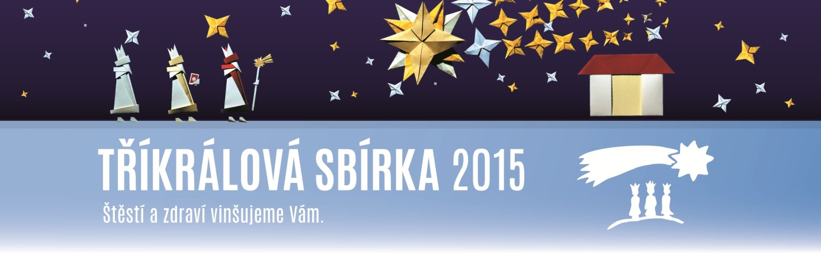

Možná zazvoní u Vašich dveří, možná je potkáte na ulici, možná se zastaví ve vašem domě.
V úterý 6.1.2015
bude v obci Bílsko chodit skupinka koledníků, malí i velcí, s Tříkrálovou koledou.

Všem dárcům i koledníkům děkujeme.

